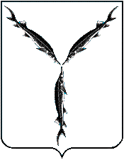
 | Комитет по градостроительству  и архитектуре администрации  муниципального образования «Город Саратов» |  |  |  |  |  |  |  |  | по ОКПО
 |  |  |  |  |  |  |  | Номер  документа | Дата
РАСПОРЯЖЕНИЕ |  |  |  |  |  |  |  | 5-Р | 09.08.2019
«Об утверждении архитектурно-художественных требований к знакам адресации на территории муниципального образования «Город Саратов»

ПРИКАЗЫВАЮ:

1. Утвердить архитектурно-художественные требования к знакам адресации на территории муниципального образования «Город Саратов» (приложение).
2. Настоящее распоряжение опубликовать в средствах массовой информации и разместить на официальном сайте администрации муниципального образования «Город Саратов» в сети Интернет.
3. Настоящее распоряжение вступает в силу с момента его опубликования в средствах массовой информации
4. Контроль за исполнением настоящего распоряжения оставляю за собой.

Председатель комитета В.А. Желанов

